Заглавная буква Ч. Слова, отвечающие на вопросы "Кто?" и "Что?".
Этапы урока | Деятельность учителя
I. Самоопределение деятельности.  Организационный момент | - Добрый день!  Прозвенел и смолк звонок.  Начинается урок.  Будем слушать, рассуждать  И друг другу помогать.  - Если я произнесу слово, начинающееся с гласного звука, сядут девочки. С согласного – мальчики.  - Умницы!  - Молодцы!
II. Постановка цели и задач урока. Мотивация учебной деятельности учащихся. | Ребята, с каким настроением начнём урок? У вас на партах знаки-смайлики настроения. Вам надо смайлику нарисовать улыбку.  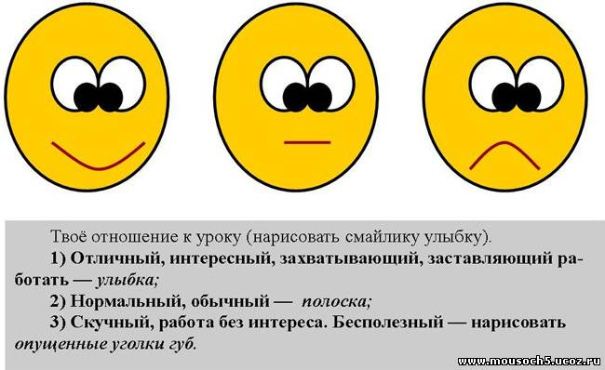  Покажите мне, какой выбрали вы, почему?  - Итак, начнём наш урок русского языка  -Напомните, с какой буквой вы познакомились на прошлом уроке чтения? ( Со строчной буквой ч.)  -Что о ней узнали? (Буква ч обозначает согласный, глухой, всегда мягкий звук.)  - К нам на урок пришел один сказочный герой. Отгадайте, кто это. (СЛАЙД )  Он дружок зверям и детям.  Он – живое существо.  Но таких на белом свете  Больше нет ни одного.  Потому что он не птица,  Не тигренок, не синица,  Не котенок, не щенок,  Не волчонок, не сурок,  Но заснята для кино  И известна вам давно  Эта милая мордашка.  Он зовётся... (Чебурашка)  - Правильно. Чебурашка хочет попросить вас, ребята, научить писать его имя. Как вы думаете, сможете ли вы сейчас ему помочь? Почему?  - Как вы думаете, какой у нас сегодня урок: повторения изученного или урок “открытия” новых знаний? Почему?  - Что же мы сегодня будем “открывать”?  - Выскажите предположение о том, какой будет тема урока.  - Для чего нам нужно учиться писать заглавную букву Ч?  - Итак, тему урока мы определили, давайте поставим перед собой цели.  - Опираясь на слова – помощники сформулируйте цели нашего урока. (СЛАЙД )  Цели урока:  - познакомиться с ( написанием заглавной буквы Ч)  - учиться отличать (заглавную букву Ч от других букв)  - учиться писать ( слова и предложения с новой буквой)
III. Актуализация знаний. Словарно-орфографическая работа. | 1. Повторение слов с сочетанием чк.  - Вспомним прошлый урок. Прочитайте слова на двух строчках в прописях с. 24  (Очки, бочка, дочка, точка, ночка)  - Что общего в написании этих слов?  (Встречается сочетание ЧК)  - Что вы знаете об этом правиле?  - Подчеркните сочетание в этих словах.  Повторение гигиенических правил письма.  - Вспомним, как правильно сидеть во время письма.  Сели прямо, ноги вместе,  Под наклон возьмём тетрадь.  Левая рука на месте,  Правая рука на месте, можно начинать писать.  - Спишите слова.  - Что обозначают эти слова?(предметы)  - К каким из написанных слов мы можем подставить вопрос кто? А к каким вопрос что? Почему вы так решили?  - Обозначьте красными точками гласные.  - Проверим.  5 учеников на доске выставляют магнитиками красные точки.  Словарная работа.  - Ребята, отгадайте ребус. (СЛАЙДЫ )  - Правильно, получилось слово девочка.  - Произнесём это слова орфоэпически верно.  - А теперь прочитаем слово как оно написано-орфографически. Что заметили?( Произносится звук [а] , а пишется буква о.)  - Написание этого слова надо хорошо запомнить. А какое спрятавшееся в нём слово поможет нам запомнить написание?(очки)  - На какую букву похожи стёклышки очков?(На букву о)  - Что ещё заметили в этом слове?(Сочетание ЧК)  - Подберите однокоренные слова к слову девочка (дева, девица, девушка)  - Измените слово девочка так, чтобы оно обозначало множественное число.(девочки)  - Что изменилось? (На конце слова вместо буквы "а" стоит "и")  - Запишем слово девочки. Поставьте ударение и подчеркните букву, которую надо запомнить.
IV. Физкультминутка (на части тела) | - А сейчас немного разомнёмся.
V. “Открытие” детьми нового знания. ( Знакомство с написанием заглавной буквы Ч.) | 1. Повторение написания строчной буквы ч.  - Вспомним, как пишется строчная буква ч. (СЛАЙД )  - Посмотрите на слайд и вспомните написание этой буквы. (Показ)  - Пропишите теперь сами эту букву пол строки.  2. Письмо буквы Ч заглавной.  - Итак, ну а теперь мы с вами поучимся писать заглавную букву Ч. (СЛАЙД )  - А для начала, сравните строчную и заглавную буквы ч.  - А чем отличается заглавная буква Ч печатная от письменной?( Наклоном, закругление вправо внизу)  - Из каких элементов состоит буква Ч заглавная?  - У каких букв встречаются такие же элементы?  - Сравните написание заглавных букв Ч и У.  - Как вы и сказали заглавная буква Ч состоит из двух элементов. Первый- наклонная палочка с закруглением вверху и внизу. Второй - удлиненная прямая с закруглением внизу.  Посмотрим на экран.  Показ на экране. (СЛАЙД )  - Я буду писать эту букву на доске, а вы в воздухе  - Пропишите букву У, букву Ч – под счёт.  - Найдите на доске ошибки в написании буквы Ч.  - А теперь пропишите строчную и заглавную буквы ч самостоятельно.  - Подчеркните простым карандашом наиболее удачную букву.
VI. Первичное закрепление новых знаний. | 1. Письмо слов с заглавной буквой.  - Что написано на следующей строке?(слова)  - Прочитайте их.(Чаплин, Чкалов, Чарушин)  - Что общего в написании этих слов?(Пишутся с большой буквы)  - Почему эти слова написаны с большой буквы?  - Чьи эти фамилии?  Показ на экране фотографий.(СЛАЙД )  - Чаплин – знаменитый актёр – комик. Валерий Павлович Чкалов – советский лётчик-испытатель, первый совершивший беспересадочный полёт из Москвы в Ванкувер (штат США) через Северный полюс. Евгений Иванович Чарушин – писатель и художник.  - Как правильно задать к этим словам вопрос кто это? Или что это?  - Почему?  - Каждое из этих слов имеет свою особенность. Кто догадался какую? ( Все слова фамилии – это общее, но в слове Чкалов есть сочетание чк, а в других словах его нет; в слове Чаплин каждый слог начинается и заканчивается согласным звуком, такого нет в других словах; в слове Чарушин два сочетания – ча и ши)  - Подчеркнём правила.  - Запишите эти слова.  - Прочитайте каждое слово. Проверьте с образцом.  – Подчеркните “опасные места” в написанных словах.  - Поделим каждое слово на слоги.  - Проверим.  3 ученика у доски.  – Что мы сейчас делали?  – Над какой орфограммой работали уже второй урок?  – Какое умение формировали?
Физкультминутка для глаз)
VIII Закрепление и совершенствование умений. Дифференцированная работа. | 1. Списывание предложений с печатного образца.  1-е предложение:  - Прочитайте предложение. Про себя.  Затем 1 ученик вслух.  - О ком оно? (О собаке Жучке)  - А у вас, ребята, есть домашние животные?  - Как их зовут?  - А как вы к ним относитесь?  - Сколько в этом предложении слов?  - Назовите слова, которые написаны с большой буквы. Почему?  - Что ещё вы заметили в этом предложении?  - В каком слове есть опасное место?  - Подчеркните его.  - Вспомним три правила предложения.  - Спишите это предложение правильно. Прочитайте, проверьте с образцом.  2-е предложение:  - Прочитайте второе предложение про себя.  Затем 1 ученик вслух.  - Сколько слов в этом предложении?  - Какое первое слово? Второе? Третье?  - Назовите слова, которые написаны с заглавной буквы. Объясните, почему они так написаны.  - Подчеркните правила, которые встретились в этом предложении  - Запишем предложение с комментированием.  3-е предложение:  - Прочитайте предложение шепотом.  Затем 1 ученик вслух.  - О ком предложение?  -Что сказано о Чкалове  -Что значит отважный?  - Найдите опасное место.  - Подчеркните это место.  - Спишите это предложение, подчеркивая опасные места.  - Проверьте написанное с образцом.  - Каким словам из трёх записанных предложений можно подставить вопрос кто?  - К каким можно подставить вопрос что?
IХ. Подведение итога урока. Рефлексия. | - Сегодня на уроке у нас в гостях был Чебурашка. Вспомните, о чём он просил вас.  - Сможете ли выполнить его просьбу?  - Проговорим слово “Чебурашка” хором по слогам.  - Запишите это слово самостоятельно.  - Проверим  - Вспомните, какие цели вы ставили в начале урока?  - Вы достигли поставленных целей?  – Что повторили из того, что знали?  – А какое задание заставило задуматься?  – А что из сегодняшнего урока пригодится нам и на других уроках?  - Ребята, поскольку мы достигли цели нашего урока, то у меня настроение такое (показывает солнце). А какое настроение у вас? Дорисуйте смайлика.  - Кто из ребят сегодня активно работал на уроке? Назовите их имена. Молодцы!

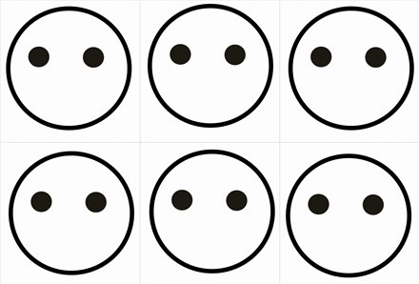


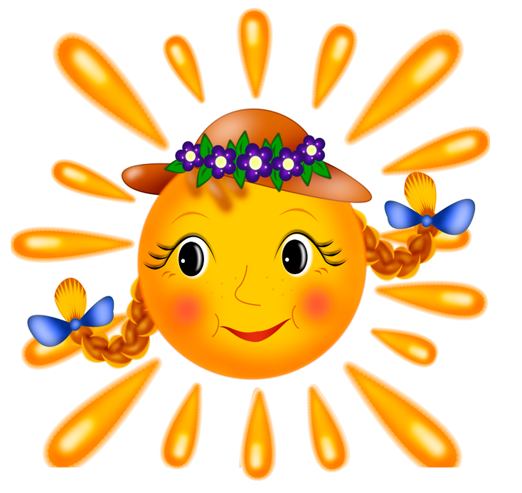

Заглавная буква Ч. Слова, отвечающие на вопросы "Кто?" и "Что?". 1-й класс
Этапы урока | Формируемые УУД | Деятельность учителя | Деятельность учащегося
I. Самоопределение деятельности.  Организационный момент | Регулятивные:  формирование способности к организации своей деятельности | - Добрый день!  Прозвенел и смолк звонок.  Начинается урок.  Будем слушать, рассуждать  И друг другу помогать.  - Если я произнесу слово, начинающееся с гласного звука, сядут девочки. С согласного – мальчики.  - Умницы!  - Молодцы! | Настраивается на активную работу на уроке.  Садятся девочки  Садятся мальчики
II. Постановка цели и задач урока. Мотивация учебной деятельности учащихся. | Регулятивные:коммуникативные:постановка вопросов;познавательные:самостоятельное формулирование цели. | - Итак, начнём наш урок русского языка  -Напомните, с какой буквой вы познакомились на прошлом уроке чтения? Что о ней узнали?  - К нам на урок пришел один сказочный герой. Отгадайте, кто это. (СЛАЙД 2)Приложение  Он дружок зверям и детям.  Он – живое существо.  Но таких на белом свете  Больше нет ни одного.  Потому что он не птица,  Не тигренок, не синица,  Не котенок, не щенок,  Не волчонок, не сурок,  Но заснята для кино  И известна вам давно  Эта милая мордашка.  Он зовётся... (Чебурашка)  - Правильно. Чебурашка хочет попросить вас, ребята, научить писать его имя. Как вы думаете, сможете ли вы сейчас ему помочь? Почему?  - Как вы думаете, какой у нас сегодня урок: повторе ния изученного или урок “открытия” новых знаний? Почему?  - Что же мы сегодня будем “открывать”?  - Выскажите предположение о том, какой будет тема урока.  - Для чего нам нужно учиться писать заглавную букву Ч?  - Итак, тему урока мы определили, давайте поставим перед собой цели.  - Опираясь на слова – помощники сформулируйте цели нашего урока. (СЛАЙД 4)  Цели урока:  - познакомиться с( написанием заглавной буквы Ч)  - учиться отличать(заглавную букву Ч от других букв)  - учиться писать ( слова и предложения с новой буквой) | Дети: Со строчной буквой ч. Буква ч обозначает согласный, глухой, всегда мягкий звук  Дети: Чебурашка.  Ответы детей  Выявляют проблему, ставят цели,  Формулируют (уточняют) тему урока  Дети: Познакомиться снаписанием заглавной буквы Ч.  Дети: Учиться отличать заглавную букву Ч от других букв.  Дети: Учиться писать слова и предложения с новой буквой.
III. Актуализация знаний. Словарно-орфографическая работа. | Познавательные УУД  Уметь ориентироваться в своей системе знаний; находить ответы на вопросы, пользуясь полученной информацией на предыдущих уроках;  умение осуществлять синтез как составление целого из частей, умение осуществлять анализ объектов с выделением существенных признаков  Коммуникативные УУД:  Инициативное сотрудничество,  умение участвовать в диалоге, выбирать и использовать выразительные средства речи | 1. Повторение слов с сочетанием чк.  - Вспомним прошлый урок. Прочитайте слова на двух строчках в прописях с. 24  - Что общего в написании этих слов?  - Что вы знаете об этом правиле?  - Подчеркните сочетание в этих словах.  Повторение гигиенических правил письма.  - Вспомнили о правильной посадке при письме. Покажите как надо правильно держать ручку.  - Спишите слова.  - Что обозначают эти слова?  - К каким из написанных слов мы можем подставить вопрос кто? а к каким вопрос что? Почему вы так решили?  - Обозначьте красными точками гласные.  - Проверим.  5 учеников на доске выставляют магнитиками красные точки.  Словарная работа.  - Ребята, отгадайте ребус. (СЛАЙДЫ 6, 7)  - Правильно, получилось слово девочка.  - Произнесём это слова орфоэпически верно.  - А теперь прочитаем слово как оно написано-орфографически. Что заметили?  - Написание этого слова надо хорошо запомнить. А какое спрятавшееся в нём слово поможет нам запомнить написание?  - На какую букву похожи стёклышки очков?  - Что ещё заметили в этом слове?  - Подберите однокоренные слова к слову девочка  - Измените слово девочка так, чтобы оно обозначало множественное число.  - Что изменилось?  - Запишем слово девочки. Поставьте ударение и подчеркните букву, которую надо запомнить. | Дети: Очки, бочка, дочка, точка, ночка  Дети: Встречается сочетание чк  Работа в прописях.  Дети: предметы  Дети: Произносится звук [а] , а пишется буква о.  Дети: Очки.  Дети: девочка.  Дети: На букву о. Сочетание чк.  Дети: дева, девица, девушка.  Дети: Девочки.  Дети: На конце слова вместо буквы "а" стоит "и"
IV. Физкультминутка (на части тела) | Личностные:  умение применять правила охраны своего здоровья | - А сейчас немного разомнёмся.  (СЛАЙД 9) | Под музыку выполняют упражнения
V. “Открытие” детьми нового знания.( Знакомство с написанием заглавной буквы Ч.) | Предметные:  осознанное и произ вольное построе ние речевоговысказы ванияв устной и письменной форме,  формирование навыка правописания слов с приставками  Метапредметные:  учить контро лировать действия в соответствии с пос тавленной задачей;  акцентировать внимание обуча ющихся на контроле и самоконтроле;  развить мысли тельные операции  Личностные:  воспитывать самостоятельность и аккуратность в учебной деятельности; | 1. Повторение написания строчной буквы ч.  - Вспомним, как пишется строчная буква ч. (СЛАЙД 11)  - Посмотрите на слайд и вспомните написание этой буквы. (Показ)  - Пропишите теперь сами эту букву пол строки.  2. Письмо буквы Ч заглавной.  - Итак, ну а теперь мы с вами поучимся писать заглавную букву Ч. (СЛАЙД 13)  - А для начала, сравните строчную и заглавную буквы ч.  - А чем отличается заглавная буква Ч печатная от письменной?  - Из каких элементов состоит буква Ч заглавная?  - У каких букв встречаются такие же элементы?  - Сравните написание заглавных букв Ч и У.  - Как вы и сказали заглавная буква Ч состоит из двух элементов. Первый- наклонная палочка с закруглением вверху и внизу. Второй - удлиненная прямая с закруглением внизу.  - Может, кто-нибудь из вас сможет рассказать как надо писать букву Ч?  Показ 1 учеником у доски указкой.  - А теперь посмотрим, что покажет нам экран.  Показ на экране. (СЛАЙД 15)  - Я буду писать эту букву на доске, а вы в воздухе  - Теперь на табло.  - Пропишите букву У синей пастой, а букву Ч – зелёной под счёт.  - Найдите на доске ошибки в написании буквы Ч.  - А теперь пропишите строчную и заглавную буквы ч самостоятельно.  - Подчеркните простым карандашом наиболее удачную букву. | Работа в тетрадях  Выводы детей  Дети: Наклоном, качалочкой вправо внизу  Дети: У буквы У, П, Т,
VI. Первичное закрепление новых знаний. | Коммуникативные:  умение участвовать в диалоге  регулятивные:  принимать и сохранять учебную задачу, умение самостоятельно оценивать правильность выполненных учебных действий и при необходимости их скорректировать.  Личностные:  Умение работать в паре  Уважение к труду одноклассника | 1. Письмо слов с заглавной буквой.  - Что написано на следующей строке?  - Прочитайте их.  - Что общего в написании этих слов?  - Почему эти слова написаны с большой буквы?  - Чьи эти фамилии?  Показ на экране фотографий.(СЛАЙД 17 )  - Чаплин – знаменитый актёр – комик. Валерий Павлович Чкалов – советский лётчик-испытатель, первый совершивший беспересадочный полёт из Москвы в Ванкувер (штат США) через Северный полюс. Евгений Иванович Чарушин – писатель и художник.  - Как правильно задать к этим словам вопрос кто это? Иличто это?  - Почему?  - Каждое из этих слов имеет свою особенность. Кто догадался какую?  - Подчеркнём правила.  - Запишите эти слова.  - Прочитайте каждое слово. Проверьте с образцом.  – Подчеркните “опасные места” в написанных словах.  - Поделим каждое слово на слоги.  - Проверим.  3 ученика у доски.  – Что мы сейчас делали?  – Над какой орфограммой работали уже второй урок?  – Какое умение формировали? | Ответы детей  Дети: Слова  Дети: Чаплин. Чкалов, Чарушин.  Дети: Употребляется заглавная буква.  Дети: Все слова фамилии – это общее, но в слове Чкалов есть сочетание чк, а в других словах его нет; в слове Чаплин каждый слог начинается и заканчивается согласным звуком, такого нет в других словах; в слове Чарушин два сочетания – ча и ши  Самостоятельная работа.  Дети: Писали буквы, анализировали слова.
Физкультминутка пальчиковая и для глаз) | Личностные:  умение применять правила охраны своего здоровья | Упражнение “Рыбки”  Рыбки плавали, ныряли  В чистой, тёпленькой воде.  То сожмутся, разожмутся,  То зароются в песке. (СЛАЙД 19) | Под музыку выполняют упражнения
VIII Закрепление и совершенствование умений. Дифференцированная работа. | Предметные:развивать орфографическую зоркость; устную и письменную речь  Метапредметные:  побудить учащихся к ведению диалога, изложению своего мнения, аргументации своей точки зрения.  развивать интерес к исследовательской деятельности.  развить мысли тельные операции  Личностные:  Воспитывать любовь к животным  Познавательные:моделирование логической цепи рассуждений, доказательство и обоснование.  Коммуникативные:инициативное сотрудничество в поиске и выборе информации.  Регулятивные :планирование своих действий в соответствии с поставленной задачей; прогнозирование. | 1. Списывание предложений с печатного образца.  1-е предложение:  - Прочитайте предложение. Про себя.  Затем 1 ученик вслух.  - О ком оно?  - А у вас, ребята, есть домашние животные?  - Как их зовут?  - А как вы к ним относитесь?  - Сколько в этом предложении слов?  - Назовите слова, которые написаны с большой буквы. Почему?  - Что ещё вы заметили в этом предложении?  - В каком слове есть опасное место?  - Подчеркните его.  - Вспомним три правила предложения.  - Спишите это предложение правильно. Прочитайте, проверьте с образцом.  2-е предложение:  - Прочитайте второе предложение про себя.  Затем 1 ученик вслух.  - Сколько слов в этом предложении?  - Какое первое слово? Второе? Третье?  - Назовите слова, которые написаны с заглавной буквы. Объясните, почему они так написаны.  - Подчеркните правила, которые встретились в этом предложении  - Запишем предложение с комментированием.  3-е предложение:  - Прочитайте предложение шепотом.  Затем 1 ученик вслух.  - О ком предложение?  -Что сказано о Чкалове  -Что значит отважный?  - Найдите опасное место.  - Подчеркните это место.  - Спишите это предложение, подчеркивая опасные места.  - Проверьте написанное с образцом.  - Каким словам из трёх записанных предложений можно подставить вопрос кто?  - К каким можно подставить вопрос что? | Дети: О собаке Жучке  Чкалов, лётчик  Дети: О Чкалове  Дети: Он отважный лётчик)  Дети: Смелый  Дети: В слове отважный слышится звук [а], а пишется буква о.  Дети: Жучка,  Дети: бочка, конура.
IХ. Подведение итога урока. Рефлексия. | Личностные:  самоконтроль, устанавливать связь между целью деятельности и её результатом  Регулятивные:  совместно с учителем и одноклассниками давать оценку своей деятельности на уроке | - Сегодня на уроке у нас в гостях был Чебурашка. Вспомните, о чём он просил вас.  - Сможете ли выполнить его просьбу?  - Проговорим слово “Чебурашка” хором по слогам.  - Запишите это слово самостоятельно.  - Проверим  - Вспомните, какие цели вы ставили в начале урока?  - Вы достигли поставленную цель?  – Что повторили из того, что знали?  – А какое задание заставило задуматься?  – А что из сегодняшнего урока пригодится нам и на других уроках?  - Кто из ребят сегодня активно работал на уроке? Назовите их имена. Молодцы!

Тема: Письмо слов и предложений с изученными буквами.
Цель: обобщить и систематизировать знания учащихся о признаках предложения, развивать умения составлять предложения из слов; проверить умение устанавливать границы предложений в тексте, оформлять предложение на письме.
1. Орг.момент.
Каждый день – всегда, везде,
На занятиях, в игре–
Смело, чётко говорим
И тихохонько сидим.
2. Минутка каллиграфии.
( На доске записаны буквы о, а, у, ы, и, с)
Тетрадь с наклоном положу,
Ручку правильно держу.
Сяду прямо, не согнусь,
За работу я возьмусь!
– На какие группы можно разбить эти буквы?
Назовите гласные буквы.
– Назовите согласные буквы.
–Подумайте, написание какой буквы мы будем сегодня повторять?
(С–, т. к. она согласная, а остальные– гласные.)
– Чем отличается гласный от согласного?
– Придумайте слово с буквой с , чтобы с неё начиналось слово.( Снег,
слон, солома, сахар).
– Составьте предложение с одним из этих слов.
3. Сообщение темы и цели урока.
Игра « Собери предложение».
Оборудование: схемы предложений, состоящих из 2– 4 слов, у каждого ученика в конверте карточки трёх цветов со словами для трёх предложений (первое слово в предложении написано с большой буквы, последнее слово написано вместе с точкой.)
Прикрепить на доску схему предложения. Ученики составляют предложение с соответствующим количеством слов. За каждое правильно составленное предложение ученику засчитывается очко.
– Давайте вспомним признаки предложения.
– Из чего состоят предложение? ( Из слов.)
– Как связаны слова в предложении? ( По смыслу.)
– Что выражает предложение? ( Законченную мысль.)
– Что надо знать, чтобы правильно записать предложение? (Первое слово в предложении пишется с большой буквы, в конце предложения ставится точка).
– Составьте из этих слов предложение.
– Подставьте слова в схему.
Карточки со словами: выпал, утром, снег.
По сигналу учителя ученики достают из конвертов карточки со словами и сортируют их по цвету. Затем карточки одного цвета раскладывают на парте так, чтобы получилось предложение. Кто всё сделал, поднимает руку. Учитель проверяет выполненное задание.
– Где можно встретить эти цвета? ( На светофоре.)
– Что означает красный, жёлтый, зелёный цвет на светофоре?
! Рассмотреть все варианты расположения слов в предложении.
– Утром выпал снег. ( Красный цвет.)
– Снег выпал утром. ( Желтый цвет.)
– Выпал снег утром. ( Зелёный цвет.)
– Запишите любое предложение.
4. Составить из слов предложение.
Игра « Телефон».
Составьте предложения со словом телефон. Соберите из них стихотворение.
– Две строчки в стихотворении начинаются со слова ТЕЛЕФОН.
у нас висит весь день звонит
не достаю.
ТЕЛЕФОН
На носочки я встаю
5. Работа с текстом.
На доске запись:
Наступила зима птицы улетели. В тёплые края медведь на зиму забрался! В берлогу заяц сменил шубку.
– Посмотрите, что случилось: раздул ветер все знаки препинания в предложениях. Давайте их соберём.
– Давайте вспомним, что такое предложение. Назовите все признаки предложения.
1. Предложение содержит законченную мысль, все слова связаны по смыслу.
2.Начало предложения пишется с заглавной буквы.
3. В конце предложения ставится или точка, или вопросительный знак, или восклицательный знак или многоточие.
– Сколько получилось предложений?
– Как вы догадались? (Сосчитали заглавные буквы и слова, после которых стоят точки, т. е. нашли начало и конец предложения.)
– Запишите предложения в тетрадь. (По группам: 1- первое предложение,
2- второе предложение, 3- третье предложение.)
6. Физкультминутка.
Ручки вверх, ручки вниз.
На носочки подтянись.
Ручки ставим на бочок, На носочки скок- скок- скок.
А затем поприседаем, никогда не замерзаем.
7. Работа над предложением.
Конкурс « Ералаш».
– Что такое « ералаш»?
Ералаш–беспорядок, путаница.
Задание: Командам раздаются карточки с вопросами полоски со словами строк. Надо разложить слова так, чтобы каждое слово оказалось на своём месте, по смыслу написанного.
Где скрылся волк? Волк, в, скрылся, лесу.
Какая туча плыла по небу? Плыла, по, тёмная, небу, туча.
Что было на столе? Столе, на, ваза, розами.
7. Итог.
Что вы знаете о предложении?
8. Оценивание учащихся.
Сайт: www.uchkopilka.ru

Тема: Упражнения в чтении и письме. Написание слов и предложений с изученными буквами.

Цели:
– формируем умение различать звуки и буквы: буква как знак звука;
– формируем умение овладевать начертаниями письменных букв, слов;
– формируем умение находить слово в группе слов по его лексическому значению;
– формируем умение различать гласные и согласные звуки, гласные ударные и безударные, согласные твёрдые и мягкие, звонкие и глухие;

Оборудование: схемы-«человечки», символы, схемы предложений, доски с фломастером для обратной связи.
Ход урока:
- Организационный момент. Эмоциональный настрой детей.
Мы начинаем урок. Проверьте, пожалуйста, как вы приготовились к уроку. Начнем урок с хорошего настроения и улыбки.
2. Введение в тему урока. Постановка целей урока.
Сегодня мы будем писать слоги, слова со знакомыми буквами. Не боитесь трудностей? Тогда, вперед!
3. Работа в прописи
3-ий слайд презентации:
-Вспомним, как правильно сидеть во время письма.
Сели прямо, ноги вместе,
Под наклон возьмём тетрадь.
Левая рука на месте,
Правая рука на месте,
Можно начинать писать!!!

4-ый слайд презентации:
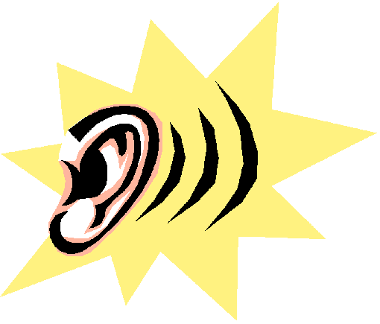
«Ухо» – в задание, основной деятельностью которого является
Аудирование.


«Глаз» – в задания, связанные с визуальными способами
деятельности. Например: «Найдите …»


«Рот» – «Произнесите …»;

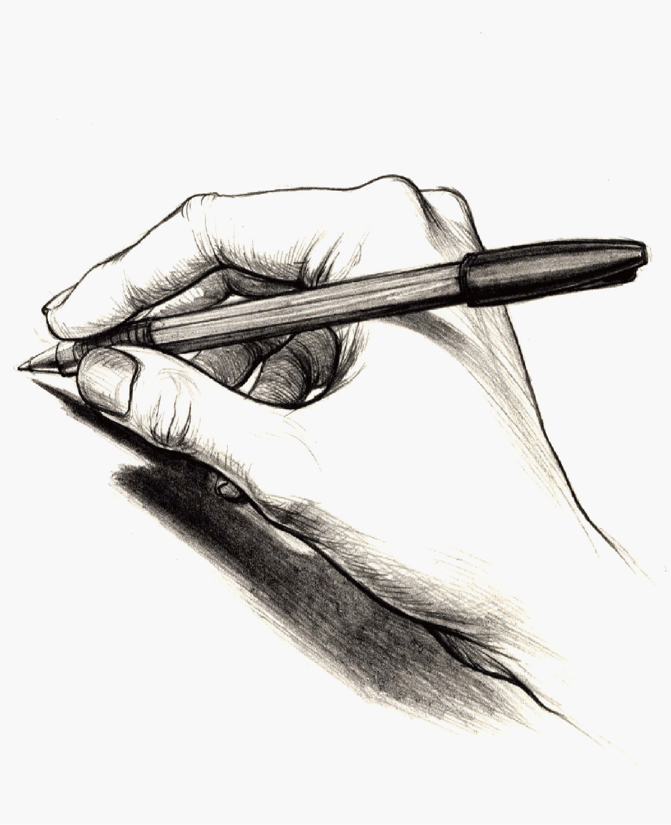
«Рука» – «Напишите …» и т.д.

5-ый слайд презентации:
- Наш гость на уроке:

Прыг-скок, прыг-скок!
Шла Мартышка на урок.
Без портфеля и без книжки –
Не нужны они Мартышке.
Важно знать как есть бананы,
Забираться на лианы,
Корчить рожицы соседям –
Бегемотам и Медведям!
Но об этом для Мартышки
Не напишут в толстой книжке,
И, поэтому, она
Всё должна узнать сама!
Прыг-скок, прыг-скок...
Даром не пройдёт урок!

6-ой слайд презентации:
-Наша мартышка очень любит рисовать своего друга Упса. Отгадайте, чем занимается Упс:
В цирке он смешнее всех.
У него – большой успех.
Только вспомнить остаётся,
Весельчак тот как зовётся. (Клоун)

-Вот и в нашей прописи Мартышка нарисовала своего друга и приготовила вместе с ним нам задания.

1) Штриховка, подготовка руки к написанию букв.
– Откройте пропись, рассмотрите весь разворот в прописи на с. 28–29.
– А на всех картинках один клоун или разные?
– Какой смешной нос у каждого клоуна! Выполним штриховку. Каким цветом выделим нос? (Возможно, красным цветом.)
– Шляпка пусть будет зелёного цвета, заштрихуйте поля шляпы вертикальными линиями.
– Подумайте, как заштриховать верхнюю часть шляпки. У какого клоуна на шляпке есть подсказка?
– Как можно украсить воротничок клоунов?
– Розовым цветом ровно вертикальной штриховкой заштрихуйте губы каждого клоуна.
На этом этапе можно показывать карточки с направлением штриховки.

7-ой слайд презентации:
- Какой звуковичок лишний? Почему?
8-ой слайд презентации:
-Мартышка решила вас подразнить. Покажите Мартышке, как вы умеете дразниться!
-Какой звук произносит Мартышка?
– Что же за облако рядом с каждым клоуном? (Для буквы того звука, который он произносит.)
– Какая буква в облаке у первого клоуна?
– Как вы догадались? (По губам.)
- Прописать строчку буквы у. «Конкурс красоты»
9-ый слайд презентации:
Чтение слогов. Написание слогов с буквой «У»
Ут, гу, ур, су, ту

10-ый слайд презентации:

составление слов из слогов, запись со схемами звуков:
утка

урок

пути (самооценка)

11-ый слайд презентации:
-Какой звук произносит Мартышка?
– Что же за облако рядом с каждым клоуном? (Для буквы того звука, который он произносит.)
– Какая буква в облаке у второго клоуна?
- Прописать строчку буквы а. «Конкурс красоты»

12-ый слайд презентации:

Чтение слогов. Написание слогов с буквой «а»
На, та, пар, ра

13-ый слайд презентации:

Составление слов из слогов, деление на слоги, постановка ударения

Гитара 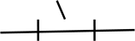

Парта 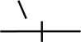 (самооценка)

14-ый слайд презентации:
-Какой звук произносит Мартышка?
– Что же за облако рядом с каждым клоуном? (Для буквы того звука, который он произносит.)
– Какая буква в облаке у третьего клоуна?
- Прописать строчку буквы о. «Конкурс красоты»

15-ый слайд презентации:

1)Чтение слогов. Написание слогов с буквой «о»
Но, по, го

2) Составить слово, начинающееся на «го», записать слово, обозначающее маленькую гору.
Какие это слова? (однокоренные). Выделить корень.
С помощью какой буквы образовалось новое слово (выделить суффикс)

Гора - горка

16-ый слайд презентации:

1)-Какой звук произносит Мартышка?
– Что же за облако рядом с каждым клоуном? (Для буквы того звука, который он произносит.)
– Какая буква в облаке у четвертого клоуна?
- Прописать строчку буквы и. «Конкурс красоты»
2)Диктант

ик пи иг Ира (самооценка)

17-ый слайд презентации:
Мартышка с клоуном приготовили задание и решили вас наградить.
Чем? Узнаете, если отлично справитесь с заданием.
Найдите ошибку.

У Раи кто прутик.
-Почему надо писать с большой буквы?
Письмо с комментированием, составление схемы предложения.

4. Итог урока
-Какие буквы мы сегодня вспомнили?

– Я буду вам называть слова, а вы запишите первую букву этого слова
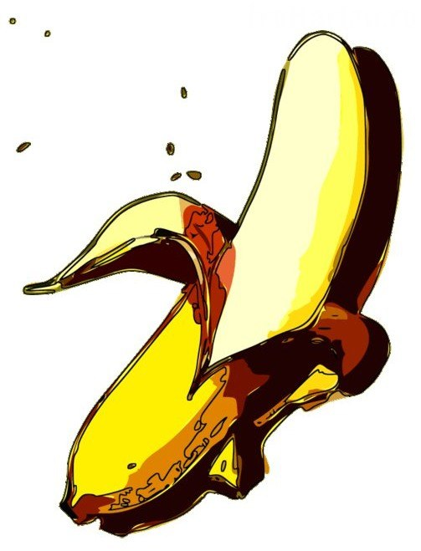
Утро, астра, осень, ирис.
– Теперь запишите последнюю букву.
Коньки, гитара, кино, кенгуру.

–Что интересного для вас было на уроке?
– Что получилось?
– Что не получилось?
-Самооценка в дневниках.
Учитель раздает призы-поощрения ученикам –картинки с любимым лакомством Мартышки –«банан»

